Documentación semana 3

Presentado por: Danna valentina Millan Solano y Luz Estela Zafra Beltrán
Presentado a: Ingeniero. Eliecer Montero Ojeda

Sistema De Biblioteca Digital
Gestión de libros digitales, préstamos, reservas y recomendaciones
Patrones de software
Grupo: e195
Institución Universitaria Tecnológica de Santander
Agosto, 2026
TABLA DE CONTENIDO
INTRODUCCIÓN 4
CONTEXTUALIZACIÓN 5
OBJETIVO GENERAL 6
Objetivos específicos 6
IMPLEMENTACIÓN PATRON SINGLETON 7
1. Código Implementado 7
2. Interpretación 8
3. Pruebas por consola 9
REFERENCIAS 13

Ilustración 1.Implementación del atributo privado del patrón Singleton en SesionManager. Nota. Elaboración propia (2026). 7
Ilustración 2.Implementación del atributo privado para almacenar la instancia única del Singleton. Nota. Elaboración propia (2026). 7
Ilustración 3.Constructor de SesionManager y control para evitar la creación de múltiples instancias. Nota. Elaboración propia (2026). 8
Ilustración 4.Importación del módulo SesionManager para realizar las pruebas del patrón Singleton. Nota. Elaboración propia (2026). 9
Ilustración 5.Creación de la primera instancia de SesionManager mediante el método getInstance (). Nota. Elaboración propia (2026). 10
Ilustración 6.Obtención de la instancia existente mediante una segunda llamada al método getInstance(). Nota. Elaboración propia (2026). 10
Ilustración 7.Comparación de las variables s1 y s2 para comprobar que corresponden a la misma instancia. Nota. Elaboración propia (2026). 11
Ilustración 8.Inicio de sesión de un usuario mediante la instancia s1 y actualización del estado de la sesión. Nota. Elaboración propia (2026). 11
Ilustración 9.Consulta del usuario actual mediante s2 para comprobar que el estado de la sesión es compartido. Nota. Elaboración propia (2026). 12
Ilustración 10. Intento de crear una nueva instancia de SesionManager para comprobar la restricción establecida por el patrón Singleton. Nota. Elaboración propia (2026). 12
Ilustración 11.Cierre de la sesión activa mediante el método logout(). Nota. Elaboración propia (2026). 13

INTRODUCCIÓN

Actualmente, la tecnología permite transformar y facilitar muchos de los procesos relacionados con el acceso y organización de la información. En este contexto, las bibliotecas digitales se presentan como una alternativa para almacenar, consultar y administrar recursos bibliográficos de manera más rápida y accesible. Además de permitir el acceso a libros digitales, estos sistemas pueden incorporar funciones para gestionar préstamos, reservas y recomendaciones de acuerdo con las necesidades de los usuarios.
El presente proyecto, denominado Sistema de Biblioteca Digital, busca plantear una solución tecnológica orientada a la gestión de libros digitales y de los principales procesos relacionados con su utilización. Durante esta primera semana se realiza la contextualización del proyecto y una investigación sobre las bibliotecas digitales, la gestión de recursos digitales, los préstamos, las reservas y los sistemas de recomendación. Esta información servirá como base para comprender el contexto del proyecto y orientar los siguientes avances de su desarrollo.

CONTEXTUALIZACIÓN

En la actualidad, el uso de las tecnologías de la información ha transformado la manera en que las personas acceden y gestionan los recursos bibliográficos. Las bibliotecas digitales permiten organizar colecciones de documentos y contenidos en formato electrónico para facilitar su consulta por parte de una comunidad de usuarios. Además, la incorporación de plataformas digitales permite optimizar diferentes procesos de administración, búsqueda y acceso a la información, ofreciendo servicios más ágiles y accesibles que apoyan las necesidades de los usuarios. (Biblioteca Benjamin Sarta – Universidad Autónoma del Caribe, s. f.; Pearson LATAM, s. f.).
Dentro de estos entornos, la gestión adecuada de los recursos bibliográficos es fundamental. Los catálogos digitales permiten organizar la información de los libros y facilitan su localización mediante herramientas de búsqueda y consulta, mientras que las plataformas de gestión pueden apoyar procesos relacionados con los usuarios, la disponibilidad de los recursos y los préstamos. A esto se suma el desarrollo de sistemas de recomendación, que pueden utilizar información sobre los contenidos y las preferencias de los usuarios para generar sugerencias personalizadas y facilitar el descubrimiento de nuevos libros. (Normadat, 2026; Jomsri et al., 2024).
A partir de este contexto surge el proyecto Sistema de Biblioteca Digital, orientado a integrar en una misma plataforma la gestión de libros digitales, préstamos, reservas y recomendaciones. La propuesta busca aprovechar las posibilidades de las herramientas tecnológicas para organizar los recursos bibliográficos y facilitar la interacción de los usuarios con la biblioteca. De esta manera, el proyecto toma como referencia la evolución de las bibliotecas hacia modelos digitales y la necesidad de contar con sistemas que permitan administrar la información de forma organizada, mejorar el acceso a los recursos y ofrecer servicios más acordes con las necesidades actuales de los usuarios.

OBJETIVO GENERAL
Analizar y plantear los elementos necesarios para el desarrollo de un Sistema de Biblioteca Digital que permita gestionar libros digitales, préstamos, reservas y recomendaciones, con el propósito de facilitar la organización de los recursos bibliográficos y mejorar el acceso de los usuarios a la información.

Objetivos específicos
- Investigar los conceptos y características principales de las bibliotecas digitales, la gestión de recursos bibliográficos y los servicios asociados al acceso de contenidos digitales.
- Identificar los principales procesos y requerimientos relacionados con la gestión de libros digitales, usuarios, préstamos y reservas dentro de un sistema de biblioteca digital.
- Analizar el funcionamiento de los sistemas de recomendación aplicados a bibliotecas digitales y su utilidad para facilitar a los usuarios el descubrimiento de nuevos recursos bibliográficos.

IMPLEMENTACIÓN PATRON SINGLETON

Código Implementado
El campo privado static #instancia = null; Guarda la única instancia de la clase (privada por convención con _)

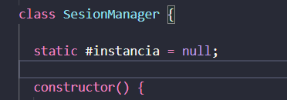
Ilustración 1.Implementación del atributo privado del patrón Singleton en SesionManager. Nota. Elaboración propia (2026).

El constructor completo (donde lanza el error si ya existe una instancia) Estado interno de la sesión activa (simulado en memoria) / Simulación de una "base de datos" de usuarios registrados
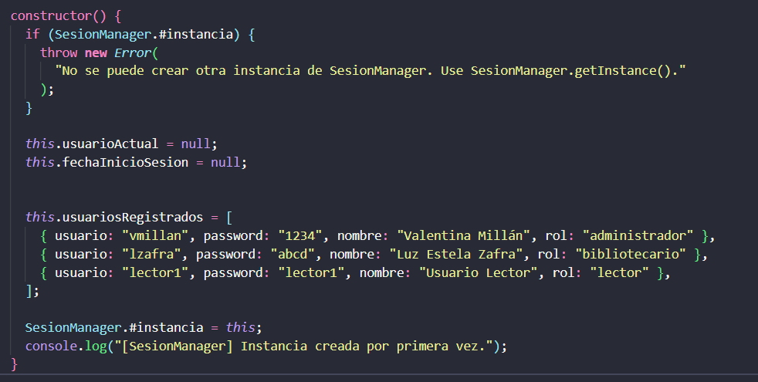
Ilustración 2.Implementación del atributo privado para almacenar la instancia única del Singleton. Nota. Elaboración propia (2026).
El método static getInstance() Punto de acceso global al Singleton / Si ya existe la instancia, la retorna. Si no, la crea.

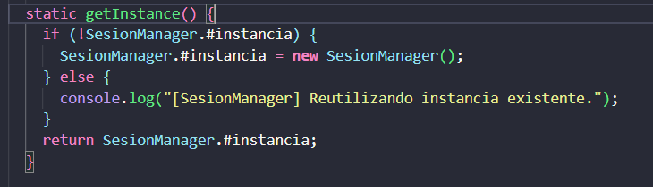
Ilustración 3.Constructor de SesionManager y control para evitar la creación de múltiples instancias. Nota. Elaboración propia (2026).

Interpretación
Dentro del Sistema de Biblioteca Digital, el patrón Singleton se implementó en el módulo SesionManager, encargado de gestionar el inicio de sesión y el estado de autenticación de los usuarios. Este proyecto plantea un sistema con acceso multiusuario simultáneo y escalabilidad para más de 100.000 usuarios, lo que hace indispensable que la gestión de sesión cuente con un único punto de control coherente en todo momento.
El uso de Singleton garantiza que, sin importar desde qué módulo del sistema se necesite conocer o modificar el estado de la sesión (por ejemplo, préstamos, reservas o recomendaciones), todos accedan exactamente a la misma instancia de SesionManager. Esto evita que existan múltiples gestores de sesión con información distinta entre sí, lo cual podría generar inconsistencias graves, como que un módulo considere que un usuario sigue autenticado mientras otro ya lo dé como desconectado.
Adicionalmente, el patrón centraliza la validación de credenciales y el registro de quién está autenticado en un solo lugar, facilitando el control y la trazabilidad de las sesiones activas. Al restringir la creación de instancias mediante un constructor que lanza un error si ya existe una instancia previa, se asegura que el estado de la sesión sea único y consistente durante toda la ejecución del sistema.

Pruebas por consola

Prueba 1 — Importar el módulo  const SesionManager = require('./src/auth/SesionManager'); | Se importa la clase que contiene el patrón Singleton, aún no se ha creado ninguna instancia.
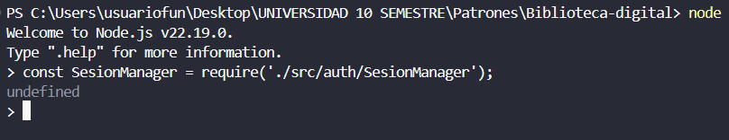
Ilustración 4.Importación del módulo SesionManager para realizar las pruebas del patrón Singleton. Nota. Elaboración propia (2026).

Prueba 2 — Primera instancia  const s1 = SesionManager.getInstance(); | Como no existía ninguna instancia previa, el Singleton la crea en este momento.
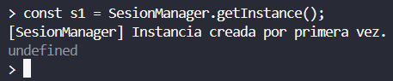
Ilustración 5.Creación de la primera instancia de SesionManager mediante el método getInstance (). Nota. Elaboración propia (2026).

Prueba 3 — Segunda "instancia" (en realidad la misma)  const s2 = SesionManager.getInstance(); | Al pedirla de nuevo, el patrón no crea otra, sino que devuelve la ya existente.
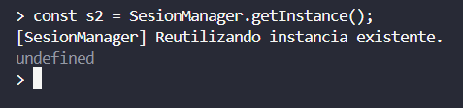
Ilustración 6.Obtención de la instancia existente mediante una segunda llamada al método getInstance(). Nota. Elaboración propia (2026).

Prueba 4 — Comparar ambas variables  s1 === s2 | Confirma que s1 y s2 son literalmente el mismo objeto en memoria, no dos copias parecidas.
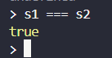
Ilustración 7.Comparación de las variables s1 y s2 para comprobar que corresponden a la misma instancia. Nota. Elaboración propia (2026).

Prueba 5 — Iniciar sesión desde s1  s1.login("vmillan", "1234"); | Se autentica un usuario usando s1, lo cual actualiza el estado interno de la única instancia.
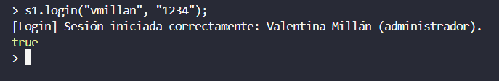
Ilustración 8.Inicio de sesión de un usuario mediante la instancia s1 y actualización del estado de la sesión. Nota. Elaboración propia (2026).

Prueba 6 — Consultar el estado desde s2  s2.getUsuarioActual() | Prueba que el estado se comparte entre ambas variables, porque en realidad apuntan al mismo objeto.
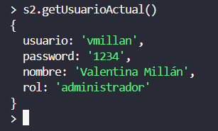
Ilustración 9.Consulta del usuario actual mediante s2 para comprobar que el estado de la sesión es compartido. Nota. Elaboración propia (2026).

Prueba 7 — Intentar romper el Singleton  new SesionManager(); | El constructor está protegido para impedir crear una segunda instancia manualmente; esta es la prueba más contundente del patrón.
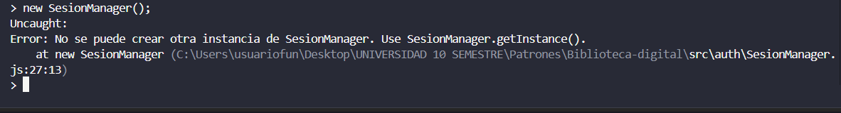
Ilustración 10. Intento de crear una nueva instancia de SesionManager para comprobar la restricción establecida por el patrón Singleton. Nota. Elaboración propia (2026).

Prueba 8 — Cerrar sesión  s1.logout(); | Cierra la sesión activa, dejando la instancia lista para un nuevo login, sin destruirla.
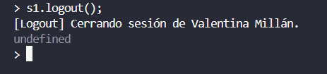
Ilustración 11.Cierre de la sesión activa mediante el método logout(). Nota. Elaboración propia (2026).

REFERENCIAS
- Biblioteca Benjamin Sarta – Universidad Autónoma del Caribe. (s. f.). Bibliotecas digitales. Universidad Autónoma del Caribe. https://biblioteca.uac.edu.co/herramientas-digitales/bibliotecas-digitales
- Castillo, G. (2025, 24 de noviembre). Bibliotecas digitales: qué son, cómo funcionan y ejemplos concretos. Innovación Digital 360. https://www.innovaciondigital360.com/cloud/bibliotecas-digitales-que-son-para-que-sirven-y-ejemplos/
- Pearson LATAM. (s. f.). Gestión de bibliotecas: Optimizando con plataformas digitales. https://blog.pearsonlatam.com/educacion-del-futuro/gestion-de-bibliotecas-optimizando-con-plataformas-digitales
- Normadat. (2026, 10 de febrero). ¿Cómo funciona un catálogo digital de biblioteca y qué tecnologías hay detrás? https://www.normadat.es/catalogo-digital-biblioteca-como-funciona/

